软件需求规格说明(SRS)

**——冯井小学网络集体备课系统**

目录

软件需求规格说明(SRS) 1

1范围 4

1.1标识 4

1.2系统概述 4

1.2.1. 软件名称： 4

1.2.2. 软件功能： 4

1.2.3. 与其他子系统的关系： 4

1.2.4. 系统内部构造： 5

1.2.5. 用户： 5

1.2.6. 开发人员： 5

1.3文档概述 5

1.4基线 5

2引用文件 6

3需求 6

3.1所需的状态和方式 6

3.2需求概述 6

3.2.1目标 6

3.2.1系统总体功能和业务结构 6

3.2.2硬件系统的需求 6

3.2.3软件系统的需求 7

3.2.3用户的特点 7

3.2.4关键点 8

3.2.5约束条件 8

3.3功能需求 8

3.3.1. 系统用例图 8

3.3.2. <未登录用户>登录 10

3.5外部接口需求 10

3.5.1接口标识和接口图 10

3.6内部接口需求 11

3.7内部数据需求 12

3.8适应性需求 12

3.9保密性需求 12

3.10保密性和私密性需求 12

3.11CSCI环境需求 12

3.12计算机资源需求 12

3.12.1计算机硬件需求 12

3.12.2计算机硬件资源利用需求 13

3.12.3计算机软件需求 13

3.12.4计算机通信需求 13

3.13软件质量因素 13

3.14设计和实现的约束 13

3.15数据 13

3.16操作 14

3.17故障处理 14

3.18算法说明 14

3.19有关人员需求 14

3.20有关培训需求 14

3.21有关后勤需求 14

3.22其他需求 14

3.23包装需求 15

3.24需求的优先次序和关键程度 15

4合格性规定 15

5需求可追踪性 15

6尚未解决的问题 16

7注解 16

附录 16

# 范围

## 标识

|  |  |  |
| --- | --- | --- |
| 文档状态：  【 】草稿  【 】正在修改  【**√**】正式发布 | 文件标识： | 需求规格说明书 |
| 当前版本： | 1.0 |
| 作者： |  |
| 完成日期： | 2011-3-25 |

## 系统概述

### 软件名称

冯井中心小学网络集体备课系统

### 软件功能

冯井中心小学网络备课系统是一套基于Internet，为实现网上教研、教师备课、教学交流设计的校园网应用软件系统。集在线备课、素材管理、权限管理、教案交流于一体，具有方便的集体备课交流和快速生成个性教案的功能，有丰富的素材资源库支持以及安全的权限控制，可以为教师的日常教学和教研活动提供切实的帮助。

系统分为两大功能模块：教学资源分享系统、教师备课系统。同时包含一个后台管理员管理系统，教师个人中心。

#### 教学资源分享系统

教学资源包括课程课件、教学图片、影片、讲义等各类资源，系统将对资源进行分科目年级整理分类（类目可定制包含其他一些类目）。

在教学资源分享系统中，游客可以浏览搜索教学资源，但是不能对资源进行评论、下载。教师可以上传资源，管理自己上传的资源（分享、修改、删除等），评论、评分资源，下载资源。管理员可以管理所有资源（修改、删除等），管理资源类目结构，资源管理员评分。

#### 教师备课系统

所谓教师集体备课，可以理解为若干名教师（1名或多名）共同商讨修订一份教案的行为。教案，指包含多个模块的富文本①数据。每份教案有一个预定义好的模块，例如包含教学课题、所用教材、教学内容、教学目标、教学重点、相关教学资源等。模块可以自由地定制增减修改模块名称。同样地，教案也是分科目年级的类目整理的。

在教师备课系统中，游客没有浏览和参与的权限。

教师可以创建教案，发起备课（邀请参与者），备课（修订教案），查看教案，参与讨论，查看教案的修订历史，生成和下载教案（Microsoft word格式），删除自己创建的教案

管理员可以管理所有的教案，管理类目结构，管理教案权限（增减参与者），对教案进行管理员评分。

教师在备课的同时，可以加入资源分享系统中的相关资源，方便在最终下载教案的时候同时能够取得相关的资源。

1. 富文本：如同word的功能，文本文字可以自由编辑格式，插入图片等

#### 后台管理员管理系统

实现上面两个模块中提到的管理员功能，管理员还可以修改自己的密码，管理教师账号

#### 教师个人中心

教师可以修改自己的一些个人信息，如登录密码，个人简介等

### 系统内部构造

本系统分为：教学资源分享系统、教师备课系统、教师个人中心、后台管理员管理系统，系统结构如图 1所示

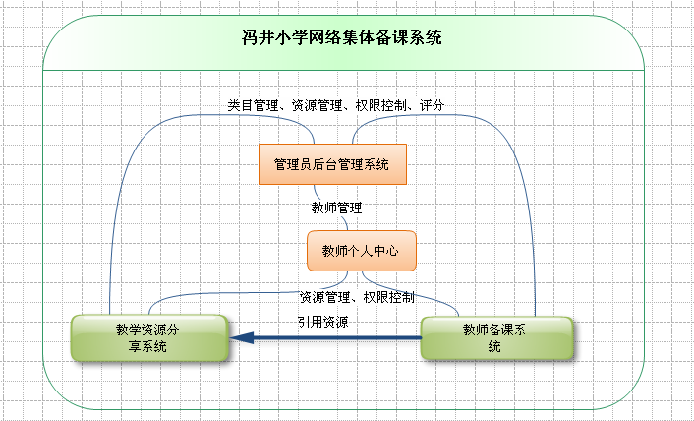

图 1：冯井小学网络集体备课系统，系统结构

### 用户

管理员、教师、游客（未登录用户）

### 开发人员

## 文档概述

需求分析采用面向对象的方法。文中主要采用用例、ER图和数据字典等方式来描述需求。

文档预期读者为使用系统人员、本系统开发小组以及系统评估小组。

## 基线

需求方需求文档_冯井中心小学网络集体备课系统.docx

# 引用文件

计算机软件文档编制规范（GB/T 8567--2006）2006年3月14日发布，2006年7月1日实施。

软件需求规格说明（SRS）

# 需求

本章分条详述系统需求，是指功能、业务(包括接口、资源、性能、可靠性、安全性、保密性等)和数据需求。

## 所需的状态和方式

本系统服务器开启状态。用户端IP具有访问本系统服务器权限并能够访问到本系统。

## 需求概述

### 3.2.1目标

实现本文“1.2.2软件功能”中所规定的功能。

### 3.2.1系统总体功能和业务结构

如本文“1.2系统概述”所示

### 3.2.2硬件系统的需求

1. 服务器要求

|  |  |  |
| --- | --- | --- |
| **项目名称** | **最低配置** | **建议配置** |
| CPU | PIII 800MHZ | PⅣ 1.4GHz以上 |
| 内存 | 256MB | 2GB以上 |
| 硬盘 | 10GB剩余空间 | 40GB剩余空间以上 |
| 网卡 | 10/100 MB自适应，支持TCP/IP协议 | 100MB，支持TCP/IP协议 |
| 其他 | 独立的可用于发布的IP地址，考试系统必须安装在该IP的默认端口  （8080）上  计算机必须联机、学生成绩等相关信息存储格式为xls格式 | |

1. 客户端要求

能够流畅上网的PC机或者其他手持设备，装有IE、Firefox或其他的HTML浏览器并支持JavaScript脚本。

### 3.2.3软件系统的需求

* **操作系统:**

操作系统建议采用windows 2000 server中文版+SP4、windows 2003服务器版+SP1，windows xp、windows7，其他的windows操作系统因为本身功能和权限的限制，不推荐使用。

* **Web服务器:**

**选择1：**操作系统中可以安装IIS（Internet信息服务）的WWW服务

**选择2：**安装Tomcat5.0或以上版本

* **数据库:**

**选择1:** sql server2000企业版或以上版本

**选择2：**mysql 5.0或以上版本

**选择3：**oracle 9i或以上版本

* **编译程序、测试支持软件:**

IE5.0或以上版本，Tomcat5.0或以上版本，IIS，sqlserver2000或以上版本，mysql 5.0或以上版本,oracle 9i或以上版本，office 2000或以上版本(导出数据),flash 5.0或以上版本，dreamweaver或frontpage，myeclipse，jdk1.4或以上版本，Rational Rose(建模工具)

### 3.2.3用户的特点

* **软件用户特点：**

本软件的预期最终用户是浙江大学的老师与学生。他们普遍具有基本的电脑操作与网页浏览技能。但部分用户具有以下特点，值得在开发时注意：

1. 存在部分老教师，电脑操作技术有限，对新技术的接受能力有限，因而系统设计不应太过复杂，不应涉及过多专业知识，整体界面应该人性化、易用化。
2. 浙江大学的教师与学生都具有较重的教学压力与学业压力，因而系统不应过于繁乱，相应的要设计简洁，自动化，同时对重要事项要进行自动的提醒。

* **软件使用频度：**

该软件使用较为频繁。

系统应该满足学生日常的在线测试需求，以及考试周时大量学生同时在线测试的频度需求，因而对系统的并发度要求较高。

### 3.2.4关键点

说明本软件需求规格说明书中的关键点(例如：关键功能、关键算法和所涉及的关键技术等)。

### 3.2.5约束条件

开发期限：

2010年4月-2010年6月

开发经费：

无

## 功能需求

本系统主要分为四个角色：管理员、教师、学生、未登录用户

各角色的用例如下：

未登录用户：

教师：

学生：

管理员：

### 系统用例图

系统的总体用例图如图A5-1- 2所示

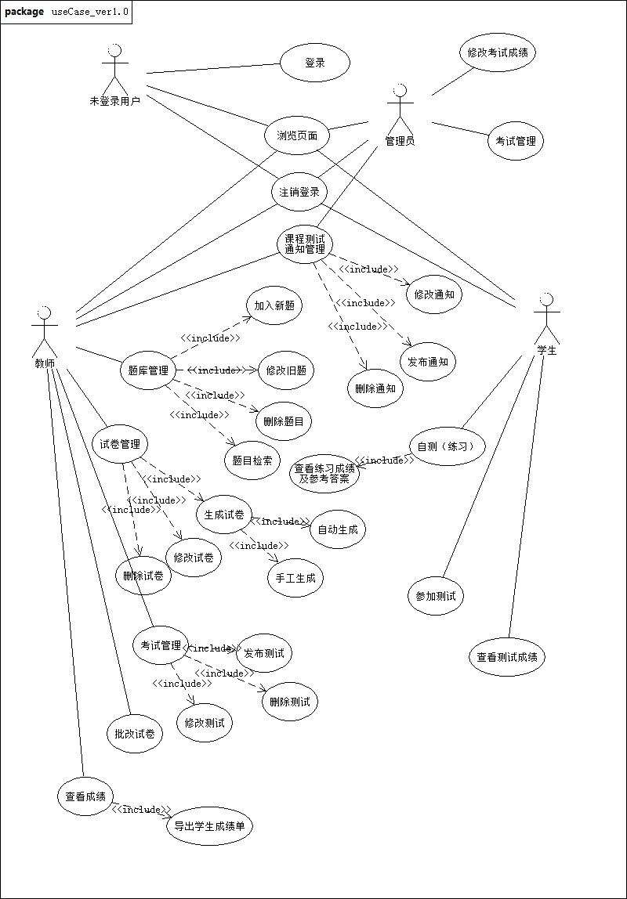

图A5-1- 2

### <未登录用户>登录

未登录用户经过登录用例，成功认证之后根据身份信息转换角色为教师、学生或管理员。

|  |
| --- |
| **登录** |
| 用例编号：Use Case - 001 |
| 参与者：未登录用户 |
| |  |  | | --- | --- | | 前置条件 | 正常浏览到教学管理系统 | | 后置条件 | 进入测试子系统，角色转换 | | 主干过程 | 1. 输入账号、密码、验证码 2. 点击登录 3. 系统身份确认 4. 进入系统 | | 分支过程 | 无 | | 异常 | 1. 用户不存在或无权限 2. 密码错误 | | 包含用例 | 无 | | |

### 浏览页面(查看通知)

根据用户角色的不同，能够浏览的页面和查看的通知也不同

|  |
| --- |
| **浏览页面** |
| 用例编号：Use Case - 002 |
| 参与者：未登录用户、学生、教师、管理员 |
| |  |  | | --- | --- | | 前置条件 | 正常浏览教学管理系统 | | 后置条件 | 无 | | 主干过程 | 1. 点击各超链接浏览网站页面，查看通知等 | | 分支过程 | 无 | | 异常 | 1. 页面不存在 | | 包含用例 | 无 | | |

### 注销登录

通过注销登录安全退出系统

|  |
| --- |
| **注销登录** |
| 用例编号：Use Case - 003 |
| 参与者：学生、教师、管理员 |
| |  |  | | --- | --- | | 前置条件 | 当前角色为已登录用户 | | 后置条件 | 成功安全退出 | | 主干过程 | 1. 点击“安全退出” 2. 安全退出系统，身份转换为“未登录用户” | | 分支过程 | 无 | | 异常 | 无 | | 包含用例 | 无 | | |

### 通知管理

管理员、教师可以通过通知管理来发布通知告知学生相关注意事项

|  |
| --- |
| **通知管理** |
| 用例编号：Use Case - 004 |
| 参与者：管理员、教师 |
| |  |  | | --- | --- | | 前置条件 | 具有通知管理权限 | | 后置条件 | 无 | | 主干过程 | 1. 进入通知管理页面 2. 选择管理功能 3. 完成管理 | | 分支过程 | 1. 发布通知 2. 删除通知 3. 修改通知 | | 异常 | 1. 数据库更新无效 | | 包含用例 | 发布通知  删除通知  修改通知 | | |

#### 发布通知

|  |
| --- |
| **发布通知** |
| 用例编号：Use Case – 004 --- 001 |
| 参与者：教师、管理员 |
| |  |  | | --- | --- | | 前置条件 | 进入通知管理  选择发布通知功能 | | 后置条件 | 成功发布通知 | | 主干过程 | 1. 填写通知详细信息表格 2. 点击发布 | | 分支过程 | 无 | | 异常 | 发布失败 | | 包含用例 | 无 | | |

#### 删除通知

|  |
| --- |
| **删除通知** |
| 用例编号：Use Case – 004—002 |
| 参与者：教师、管理员 |
| |  |  | | --- | --- | | 前置条件 | 进入通知管理  选择删除通知功能 | | 后置条件 | 成功删除通知 | | 主干过程 | 1. 在相应的通知旁点击删除通知按钮 | | 分支过程 | 无 | | 异常 | 删除失败 | | 包含用例 | 无 | | |

#### 修改通知

|  |
| --- |
| **删除通知** |
| 用例编号：Use Case – 004—003 |
| 参与者：教师、管理员 |
| |  |  | | --- | --- | | 前置条件 | 进入通知管理  选择修改通知功能 | | 后置条件 | 成功修改通知 | | 主干过程 | 1. 在相应的通知旁点击修改通知按钮 2. 填写修改通知信息表单 3. 点击提交修改 | | 分支过程 | 无 | | 异常 | 修改失败 | | 包含用例 | 无 | | |

### <教师>题库管理

#### 3.3.6.1查看个人通知

|  |
| --- |
| **查看个人通知** |
| 用例编号：Use Case – 005 – 001 |
| 参与者：教师 |
| |  |  | | --- | --- | | 前置条件 | 正常登陆教师个人账户 | | 后置条件 | 成功查看系统针对个人的通知 | | 主干过程 | 浏览个人通知栏 | | 分支过程 | 无 | | 异常 | 通知无法显示 | | 包含用例 | 无 | | |

#### 3.3.6.2进入课程

|  |
| --- |
| **进入课程** |
| 用例编号：Use Case – 005 – 002 |
| 参与者：教师 |
| |  |  | | --- | --- | | 前置条件 | 正常登陆教师个人账户 | | 后置条件 | 根据课程名称、课程号进入相应课程 | | 主干过程 | 点击进入相应课程页面 | | 分支过程 | 无 | | 异常 | 无法进入课程页面 | | 包含用例 | 无 | | |

#### 3.3.6.3进入课程题库管理页面

|  |
| --- |
| **进入课程题库管理页面** |
| 用例编号：Use Case – 005 – 003 |
| 参与者：教师 |
| |  |  | | --- | --- | | 前置条件 | 正常登陆相应课程页面 | | 后置条件 | 进入课程题库管理页面 | | 主干过程 | 点击进入相应课程题库管理页面 | | 分支过程 | 无 | | 异常 | 无法进入课程题库 | | 包含用例 | 无 | | |

#### 3.3.6.4 加入新题

|  |
| --- |
| **加入新题** |
| 用例编号：Use Case – 005 – 004 |
| 参与者：教师 |
| |  |  | | --- | --- | | 前置条件 | 正常登陆课程题库管理页面 | | 后置条件 | 成功加入新题 | | 主干过程 | 1. 点击进入加入新题页面 2. 选择添加的题目属性 3. 点击提交即可加入新题 | | 分支过程 | 无 | | 异常 | 添加失败 | | 包含用例 | 无 | | |

#### 3.3.6.5题目检索

|  |
| --- |
| **题目检索** |
| 用例编号：Use Case – 005 – 005 |
| 参与者：教师 |
| |  |  | | --- | --- | | 前置条件 | 正常登陆课程题库管理页面 | | 后置条件 | 题目检索成功 | | 主干过程 | 1. 按章节检索 2. 按教师ID检索 3. 按题目编号检索 4. 按题目关键字检索 5. 按题目类型检索 | | 分支过程 | 无 | | 异常 | 检索失败 | | 包含用例 | 无 | | |

#### 3.3.6.6题目修改

|  |
| --- |
| **题目修改** |
| 用例编号：Use Case – 005 – 006 |
| 参与者：教师 |
| |  |  | | --- | --- | | 前置条件 | 正常登陆课程题库管理页面，能够完成题目检索 | | 后置条件 | 题目修改成功 | | 主干过程 | 1. 选择要修改的题目 2. 点击修改按钮，检查权限 3. 进入修改页面，按表单修改题目所需要修改的部分 4. 点击确认提交修改 | | 分支过程 | 无 | | 异常 | 修改失败 | | 包含用例 | 无 | | |

#### 3.3.6.7题目删除

|  |
| --- |
| **题目删除** |
| 用例编号：Use Case – 005 – 007 |
| 参与者：教师 |
| |  |  | | --- | --- | | 前置条件 | 正常登陆课程题库管理页面，能够完成题目检索 | | 后置条件 | 题目删除成功 | | 主干过程 | 1. 选择要删除的题目 2. 点击删除按钮，检查权限 3. 确认并删除 | | 分支过程 | 无 | | 异常 | 删除失败 | | 包含用例 | 无 | | |

#### 3.3.6.8手动生成试卷

|  |
| --- |
| **手动生成试卷** |
| 用例编号：Use Case – 005 – 008 |
| 参与者：教师 |
| |  |  | | --- | --- | | 前置条件 | 正常登陆课程题库管理页面，点击手动生成试卷按钮 | | 后置条件 | 成功生成试卷 | | 主干过程 | 1. 输入试卷属性，包括：试卷名称 2. 手动选择要加入的题目 3. 为题目选定分值（或保持默认分值） 4. 确认试卷无误：check总分为100，否则题目分值根据比例放缩。 5. 提交试卷 | | 分支过程 | 无 | | 异常 | 生成试卷失败 | | 包含用例 | 无 | | |

#### 3.3.6.9自动生成试卷

|  |
| --- |
| **自动生成试卷** |
| 用例编号：Use Case – 005 – 009 |
| 参与者：教师 |
| |  |  | | --- | --- | | 前置条件 | 正常登陆课程题库管理页面，点击自动生成试卷按钮 | | 后置条件 | 成功生成试卷 | | 主干过程 | 1. 输入试卷属性，包括：试卷名称 2. 选择章节题数、题型数量分布、难易系数 3. 指定是否要加入公开题目，即对学生公开/非公开的比例 4. 自动分配每道题的分值 5. 点击生成，自动生成试卷 6. 教师修改自动生成的试卷，然后提交试卷 | | 分支过程 | 无 | | 异常 | 自动生成试卷失败 | | 包含用例 | 无 | | |

#### 3.3.6.10修改试卷

|  |
| --- |
| **修改试卷** |
| 用例编号：Use Case – 005 – 010 |
| 参与者：教师 |
| |  |  | | --- | --- | | 前置条件 | 正常登陆课程题库管理页面，点击修改已生成试卷按钮 | | 后置条件 | 成功修改试卷 | | 主干过程 | 1. 选择要修改的试卷 2. 为试卷加入题目 3. 删除试卷题目 4. 修改题目分值 5. 确认提交 | | 分支过程 | 无 | | 异常 | 修改试卷失败 | | 包含用例 | 无 | | |

#### 3.3.6.11生成练习

|  |
| --- |
| **生成练习** |
| 用例编号：Use Case – 005 – 011 |
| 参与者：教师 |
| |  |  | | --- | --- | | 前置条件 | 正常登陆课程题库管理页面，点击生成练习 | | 后置条件 | 成功生成练习卷 | | 主干过程 | 1. 从试卷库中选择练习试卷 2. 新增、修改、删除所用试卷 3. 设定练习的起始、截止时间 4. 提供每道题直接看答案的功能 | | 分支过程 | 无 | | 异常 | 生成失败 | | 包含用例 | 无 | | |

#### 3.3.6.12生成考试

|  |
| --- |
| **生成考试** |
| 用例编号：Use Case – 005 – 012 |
| 参与者：教师 |
| |  |  | | --- | --- | | 前置条件 | 正常登陆课程题库管理页面，点击生成考试 | | 后置条件 | 成功生成考试卷 | | 主干过程 | 1. 从试卷库中选择考试试卷 2. 新增、修改、删除所用试卷 3. 设定考试的起始、截止时间 4. 设定做卷时间 | | 分支过程 | 无 | | 异常 | 生成失败 | | 包含用例 | 无 | | |

#### 3.3.6.13修改练习、考试

|  |
| --- |
| **修改练习、考试** |
| 用例编号：Use Case – 005 – 013 |
| 参与者：教师 |
| |  |  | | --- | --- | | 前置条件 | 正常登陆课程题库管理页面，点击修改练习考试 | | 后置条件 | 成功修改试卷 | | 主干过程 | 1. 新增、修改、删除所用试卷 2. 修改起始、截止时间 3. 修改做卷时间 | | 分支过程 | 无 | | 异常 | 修改失败 | | 包含用例 | 无 | | |

#### 3.3.6.13删除练习、考试

|  |
| --- |
| **删除练习、考试** |
| 用例编号：Use Case – 005 – 014 |
| 参与者：教师 |
| |  |  | | --- | --- | | 前置条件 | 正常登陆课程题库管理页面，点击删除练习考试 | | 后置条件 | 成功删除试卷 | | 主干过程 | 只删除还未进行过的考试 | | 分支过程 | 无 | | 异常 | 删除失败 | | 包含用例 | 无 | | |

#### 3.3.6.14批改填空/解答题

|  |
| --- |
| **批改填空/解答题** |
| 用例编号：Use Case – 005 – 015 |
| 参与者：教师 |
| |  |  | | --- | --- | | 前置条件 | 正常登陆课程题库管理页面，进入相应测试管理页面 | | 后置条件 | 成功批改试卷 | | 主干过程 | 1. 逐个选择学生提交的试卷 2. 对学生给出的填空、解答题答案进行评分 3. 提交评分结果 | | 分支过程 | 无 | | 异常 | 批改失败 | | 包含用例 | 无 | | |

#### 3.3.6.15查看学生考试成绩

|  |
| --- |
| **查看学生考试成绩** |
| 用例编号：Use Case – 005 – 016 |
| 参与者：教师 |
| |  |  | | --- | --- | | 前置条件 | 正常登陆课程题库管理页面，进入相应测试管理页面 | | 后置条件 | 成功查看学生成绩 | | 主干过程 | 1. 进入成绩查看页面 2. 查看考试情况（考试成绩表，学生分数分布，题型平均分等信息） 3. 可选择导出成绩单，Excel格式 | | 分支过程 | 无 | | 异常 | 查看失败 | | 包含用例 | 无 | | |

### <学生>题库管理

#### 3.3.7.1参加练习

|  |
| --- |
| **参加练习** |
| 用例编号：Use Case – 006 – 01 |
| 参与者：学生 |
| |  |  | | --- | --- | | 前置条件 | 正常登陆课程测试页面，选择相应练习 | | 后置条件 | 成功参加练习 | | 主干过程 | 1. 对于已经选择的课程，通过点击选择进入练习功能 2. 通过点击选择要练习的某一章节的章节数或进入综合练习 3. 系统自动生成练习卷，供学生练习（题目选取范围限定于教师设定为“公开”状态的题目） 4. 学生练习结束后可提交答案 5. 可查看练习得分情况，题目解答的情况，以及题目的参考答案 | | 分支过程 | 无 | | 异常 | 无法进入练习，练习期间系统故障或练习无法提交 | | 包含用例 | 无 | | |

#### 3.3.7.2参加考试

|  |
| --- |
| **参加考试** |
| 用例编号：Use Case – 006 – 02 |
| 参与者：学生 |
| |  |  | | --- | --- | | 前置条件 | 正常登陆课程测试页面，选择相应考试 | | 后置条件 | 成功参加考试 | | 主干过程 | 1. 对于已经选择的课程，在卷子有效的时间段内，点击考卷进入考试 2. 答题，作答考卷，期间可以查看考试剩余时间 3. 在考试结束前进行自主提交试卷，或考试结束时间到系统自动提交试卷 | | 分支过程 | 无 | | 异常 | 无法进入考试，考试期间系统故障或考试无法提交 | | 包含用例 | 无 | | |

#### 3.3.7.3查看考试成绩

|  |
| --- |
| **查看考试成绩** |
| 用例编号：Use Case – 006 – 03 |
| 参与者：学生 |
| |  |  | | --- | --- | | 前置条件 | 正常登陆课程测试页面，选择相应考试 | | 后置条件 | 成功参加考试 | | 主干过程 | 1. 对于已经选择的课程，点击进入该科目相关考试后信息 （eg. 显示“试卷批改中”或者显示试卷批改后的情况） 2. 查看自己的历来考试成绩（包括Quiz，Mid-term，Final等） 3. 查看班级平均分，以及各个分数段的人数分布等情况 4. 查看自己的考卷，每题得分情况及试卷参考答案 | | 分支过程 | 无 | | 异常 | 查看失败 | | 包含用例 | 无 | | |

### <管理员>题库管理

#### 3.3.8.1考试管理

|  |
| --- |
| **考试管理** |
| 用例编号：Use Case – 007 – 01 |
| 参与者：管理员 |
| |  |  | | --- | --- | | 前置条件 | 正常登陆管理页面 | | 后置条件 | 成功管理考试 | | 主干过程 | 1. 可以浏览教师已出好的全部试卷（含往年试卷） 2. 可以对过期的试卷（如三年前）进行删除 | | 分支过程 | 无 | | 异常 | 管理失败 | | 包含用例 | 无 | | |

#### 3.3.8.2修改考试成绩

|  |
| --- |
| **修改考试成绩** |
| 用例编号：Use Case – 007 – 02 |
| 参与者：管理员 |
| |  |  | | --- | --- | | 前置条件 | 正常登陆管理页面，进入相应课程测试管理 | | 后置条件 | 成功修改成绩 | | 主干过程 | 可根据老师要求，在题目误判的情况下，对指定学生指定科目的成绩进行修改 | | 分支过程 | 无 | | 异常 | 修改成绩失败 | | 包含用例 | 无 | | |

|  |
| --- |
| **用例名** |
| 用例编号：Use Case - 001 |
| 参与者： |
| |  |  | | --- | --- | | 前置条件 |  | | 后置条件 |  | | 主干过程 |  | | 分支过程 |  | | 异常 |  | | 包含用例 |  | | |

## 外部接口需求

本系统的外部接口主要来自其他子系统的应用接口。

### 接口标识和接口图

如图A5-1- 3所示，

input：

在线测试子系统需要来自用户管理子系统的学生、教师、管理员的用户信息的和权限管理支持；本系统还需要来自排课子系统和选课子系统提供的课程信息支持 。

output：

本系统测试得出的学生成绩可供用户管理子系统更新用户信息；提供的课程测试状态信息可提供给排课子系统和选课子系统；产生的题库和历来试题，可以加以公开和非公开的标识提供给资源中心子系统使用；而课程的成绩情况等也可作为评价子系统的评价依据之一。

排课子系统

选课子系统

用户管理子系统

用户信息

课程信息

作业提交子系统

在线测试子系统

试卷及题目资源

评价依据

信息交流子系统

资源中心子系统

评价子系统

图A5-1- 3

### 与用户管理子系统的接口

input需要用户管理子系统提供必要的用户认证信息。

学生：学号，登录密码，学生基本信息（姓名、专业、班级等）

教师：工号，登录密码，教师基本信息（姓名、院系、职称等）

管理员：工号，管理员密码，管理员基本信息（姓名、部门等）

output会返回学生的成绩等信息给用户管理系统作为更新用户信息的参考。

### 与课程管理（排课、选课）子系统的接口

input需要提供课程相关的信息：

课程信息：课程号、课程基本信息（课程名称、课时等）

教学班信息：教学班号、任课教师、助教、学生名单、教学班其他信息（上课时间等）

output返回的信息：

课程、教学班的测试进行情况

课程、教学班的成绩情况

### 与资源中心子系统的接口

output：题库、试卷、参考答案（可加公开与非公开标志）、答对率

## 内部接口需求

使用基于JavaEE和SSH技术构建MVC为主题的子系统结构，内部接口具体情况待到概要设计和详细设计的时候决定。

## 适应性需求

任何支持JavaEE应用并满足该系统对服务器资源需求的服务器均可作为服务器部署对象。

任何能够顺利上网并具有权限可以访问服务器的客户端PC或其他设备均可作为客户端。

## 保密性需求

### 用户信息保密

本系统用户管理继承自用户管理子系统，遵从用户管理子系统中制定的保密原则。

### 试题保密

系统负责保密教师已经加了保密标识的试题，并保证不在学生自行练习的题库中出现。对于已加标识的保密试题，提供给资源中心使用的时候也会加保密标识

### 学生成绩保密

输出给教师的成绩单上显示成绩和对应学生的信息。

而输出给学生参考的成绩情况上对其他同学信息保密以确保个人隐私权。

### 其他声明

超出以上所述部分的保密工作需要相关人员及部门负责完成。例如，教师需要对试题保密以及学生成绩信息保密等

## 环境需求

(若有)本条应指明有关CSCI必须运行的环境的需求。例如，包括用于CSCI运行的计算机硬件和操作系统(其他有关计算机资源方面的需求在下条中描述)。

## 计算机资源需求

本条应分以下各条进行描述。

### 3.9.1计算机硬件需求

1. 服务器要求

|  |  |  |
| --- | --- | --- |
| **项目名称** | **最低配置** | **建议配置** |
| CPU | PIII 800MHZ | PⅣ 1.4GHz以上 |
| 内存 | 256MB | 2GB以上 |
| 硬盘 | 10GB剩余空间 | 40GB剩余空间以上 |
| 网卡 | 10/100 MB自适应，支持TCP/IP协议 | 100MB，支持TCP/IP协议 |
| 其他 | 独立的可用于发布的IP地址，考试系统必须安装在该IP的默认端口  （8080）上  计算机必须联机、学生成绩等相关信息存储格式为xls格式 | |

1. 客户端要求

能够流畅上网的PC机或者其他手持设备，装有IE、Firefox或其他的HTML浏览器并支持JavaScript脚本。

### 3.9.2计算机软件需求

* **操作系统:**

操作系统建议采用windows 2000 server中文版+SP4、windows 2003服务器版+SP1，windows xp、windows7，其他的windows操作系统因为本身功能和权限的限制，不推荐使用。

* **Web服务器:**

**选择1：**操作系统中可以安装IIS（Internet信息服务）的WWW服务

**选择2：**安装Tomcat5.0或以上版本

* **数据库:**

**选择1:** sql server2000企业版或以上版本

**选择2：**mysql 5.0或以上版本

**选择3：**oracle 9i或以上版本

* **编译程序、测试支持软件:**

IE5.0或以上版本，Tomcat5.0或以上版本，IIS，sqlserver2000或以上版本，mysql 5.0或以上版本,oracle 9i或以上版本，office 2000或以上版本(导出数据),flash 5.0或以上版本，dreamweaver或frontpage，myeclipse，jdk1.4或以上版本，Rational Rose(建模工具)

### 3.9.3计算机通信需求

本系统对通信系统无特殊需求，只需要部署到Internet中或者任何支持HTTP,TCP/IP协议的子网中即可。

## 数据

### E-R图

以下为本子系统中涉及的数据库系统E-R图，如图A5-1- 4所示

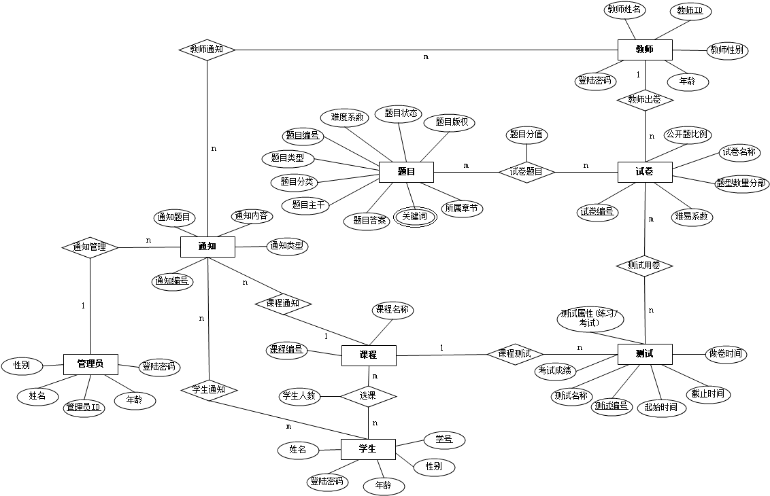

图A5-1- 4

### 数据库表分配

1. 管理员、学生、教师：来自用户管理子系统，使用必要的精简信息即可，SimpleAdmin表，SimpleStudent表，SimpleTeacher表
2. 通知信息：notice表
3. 课程信息：来自排课子系统，提供简要课程信息即可，SimpleCourse表
4. 教学班信息：来自选课子系统，提供简要课程信息即可，SimpleClass表
5. 题目信息：选择题choice表，判断题recognized表，填空题blankFill表，简答题question表
6. 试卷信息：exampaper表
7. 测试信息：exam表
8. 学生答案：examAnswer表

### 数据字典

说明：主键使用红色加亮标明、外键使用蓝色加亮标明

#### SimpleAdmin表

描述：简要的管理员信息

|  |  |  |
| --- | --- | --- |
| 名称 | 别名 | 描述 |
| adminId | 管理员工号 | 固定位数的一串数字，主键 |
| name | 管理员姓名 | 字符串 |
| gender | 管理员性别 | 一位二进制，0为男，1为女 |
| age | 管理员年龄 | 十进制数字，标识年龄 |
| password | 管理员密码 | 字符串 |

#### SimpleStudent表

描述：简要的学生信息

|  |  |  |
| --- | --- | --- |
| 名称 | 别名 | 描述 |
| studentId | 学号 | 固定位数的一串数字，主键 |
| name | 学生姓名 | 字符串 |
| gender | 学生性别 | 一位二进制，0为男，1为女 |
| age | 学生年龄 | 十进制数字，标识年龄 |
| password | 学生密码 | 字符串 |

#### SimpleTeacher表

描述：简要的教师信息

|  |  |  |
| --- | --- | --- |
| 名称 | 别名 | 描述 |
| teacherId | 教师工号 | 固定位数的一串数字，主键 |
| name | 教师姓名 | 字符串 |
| gender | 教师性别 | 一位二进制，0为男，1为女 |
| age | 教师年龄 | 十进制数字，标识年龄 |
| password | 教师密码 | 字符串 |

#### notice表

描述：通知的信息

|  |  |  |
| --- | --- | --- |
| 名称 | 别名 | 描述 |
| noticeId | 通知编号 | 自增数字，主键 |
| title | 通知标题 | 字符串 |
| content | 通知正文 | 字符串 |
| typeId | 类型 | 数字：1.管理员通知（公告for ALL）  2．教师通知(for Student) |
| editorId | 发布者的工号 | 外键，来自教师表或者管理员表 |

#### SimpleCourse表

描述：基本的课程信息，来自排课系统

|  |  |  |
| --- | --- | --- |
| 名称 | 别名 | 描述 |
| courseId | 课程号 | 固定位长的数字或字符串，主键 |
| name | 课程名称 | 字符串 |
| credit | 学分 | 无符号浮点数 |

#### SimpleClass表

描述：教学班信息，来自选课

|  |  |  |
| --- | --- | --- |
| 名称 | 别名 | 描述 |
| classId | 教学班编号 | 数字 |
| term | 教学班的授课学期 | 固定编制的字符串，例如2009-2010-1表示2009~2010学年春学期 |
| time | 上课时间 | 固定格式编制的字符串，方便以后解析开作为上课时间的描述 |
| courseId | 教学班课程id | 来自Course表，外键 |

#### choise表

描述：选择题

|  |  |  |
| --- | --- | --- |
| 名称 | 别名 | 描述 |
| choiseId | 选择题编号 | 自增数字主键 |
| title | 选择题题干 | 字符串 |
| options | 备选答案 | 字符串，见说明[1] |
| answer | 参考答案 | 整型（32位），见说明[2] |
| difficultyLevel | 难度等级 | 整数，越大越难，暂分5级 |
| chapter | 章节 | 32位整数见3.10.3 (7)中说明的[3] |
| state | 题目状态 | 2位整数见3.10.3 (7)中说明的[4] |
| public | 题目是否公开 | 一位二进制，0不公开 ，1公开 |
| authorId | 作者教师工号 | 来自Teacher表，外键 |

必要说明：

1. 备选答案options：初步决定使用“|”分割，例如aaa|bbb|cc33|ddd|eee|fff可以解析为具有六个选项，分别是aaa,bbb,cc33,ddd,eee,fff；这样做便于选项的扩充，而且减少了数据库表消耗，但扩展数量应小于32个选项，这个限制与答案的表述有关
2. 32位整数解析为二进制格式表述答案。例如0001表示正确答案为A，0101表示正确答案为AC，0100 0001表示正确答案为AG最多可以表述32个选项的答案
3. 32位整数，标识两级章节高16位为章，低16位为节，例如（十六进制）0003 0002表示第三章第二小节

特殊标识：0000 0000本课程综合题

0002 0000第二章综合题

1. 2位整数标识题目状态，00正常题目01已经被某试卷采用10已经被删除的脏数据

#### recognized表

描述：判断题

|  |  |  |
| --- | --- | --- |
| 名称 | 别名 | 描述 |
| recogId | 判断题编号 | 自增整数，主键 |
| content | 题干内容 | 字符串 |
| answer | 答案 | 一位二进制，0为错误，1为正确 |
| difficultyLevel | 难度等级 | 整数，越大越难，暂分5级 |
| chapter | 章节 | 32位整数见3.10.3 (7)中说明的[3] |
| state | 题目状态 | 2位整数见3.10.3 (7)中说明的[4] |
| public | 题目是否公开 | 一位二进制，0不公开 ，1公开 |
| authorId | 作者教师工号 | 来自Teacher表，外键 |

#### blankFill表

描述：填空题（属于主观题，需要教师批改，自动批改必须要求全字符匹配或其他匹配，不好）

|  |  |  |
| --- | --- | --- |
| 名称 | 别名 | 描述 |
| blankfillId | 填空题编号 | 自增整数，主键 |
| content | 题干 | 字符串，见说明[1] |
| answer | 答案 | 字符串，见说明[2] |
| difficultyLevel | 难度等级 | 整数，越大越难，暂分5级 |
| chapter | 章节 | 32位整数见3.10.3 (7)中说明的[3] |
| state | 题目状态 | 2位整数见3.10.3 (7)中说明的[4] |
| public | 题目是否公开 | 一位二进制，0不公开 ，1公开 |
| authorId | 作者教师工号 | 来自Teacher表，外键 |

说明：

1. 为html编制好的字符串，直接output即可得到空格等信息
2. 如选择题的备选项一样编制，例如aaa|bbb|ccc说明该题目有3个空格，第一个空填aaa，第二个填bbb，第三个填ccc

#### question表

描述：question表

|  |  |  |
| --- | --- | --- |
| 名称 | 别名 | 描述 |
| questionId | 简答题编号 | 自增整数，主键 |
| content | 简答题题干 | 字符串 |
| answer | 简答题参考答案 | 字符串 |
| difficultyLevel | 难度等级 | 整数，越大越难，暂分5级 |
| chapter | 章节 | 32位整数见3.10.3 (7)中说明的[3] |
| state | 题目状态 | 2位整数见3.10.3 (7)中说明的[4] |
| public | 题目是否公开 | 一位二进制，0不公开 ，1公开 |
| authorId | 作者教师工号 | 来自Teacher表，外键 |

#### exampaper表

描述：试卷的表

|  |  |  |
| --- | --- | --- |
| 名称 | 别名 | 描述 |
| exampaperId | 试卷编号 | 自增整数，主键 |
| choise | 选择题 | 另做外表作many-to-many映射 |
| recognized | 判断题 | 另做外表作many-to-many映射 |
| blankfill | 填空题 | 另做外表作many-to-many映射 |
| question | 简答题 | 另做外表作many-to-many映射 |
| publicRadio | 公开题比例 | 试卷中有多少题目是公开题，浮点数 |
| difficultylevel | 试卷难度 | 暂时分为5级 |
| examId | 曾被用于考试编号 | 外键 |
| authorId | 出卷老师工号 | 外键 |

#### exam表

描述：描述考试的表

|  |  |  |
| --- | --- | --- |
| 名称 | 别名 | 描述 |
| examId | 考试编号 | 自增整数，主键 |
| Starttime | 开始时间 | timestamp |
| deadTime | 结束时间 | timestamp |
| type | 考试类型 | 整数，见说明[1] |
| Teacherid | 组织考试的老师工号 | 外键，来自Teacher表 |
| classId | 教学班编号 | 外键，来自Class表 |

说明

1. 1.限时考试，例如2010-5-4 07:00:00开始到2010-5-4 09:00:00结束

2.期间考试，例如2010-5-4 07:00:00开始到2010-5-12 09:00:00结束，中间选2小时完成即可

3.-自由考试，例如2010-5-4 07:00:00开始到2010-5-12 09:00:00结束，deadline之前提交即可

#### examAnswer表

描述：学生解答的答案表

|  |  |  |
| --- | --- | --- |
| 名称 | 别名 | 描述 |
| examAnswerId | 解答编号 | 自增整数，主键 |
| Answer | 答案 | 使用外部表做many-to-many映射 |
| state | 状态 | 整数0为可修改1不可修改2已批改 |
| studentId | 学生学号 | 提出解答的学生学号 |
| ClassId | 教学班编号 | 教学班编号，来自Class表 |

## 操作

部署：由开发人员和该软件维护人员部署到目标服务器上

维护：日常维护限于简单的服务器启动、关闭、重启等简单操作，复杂操作或故障维护用户需要请求相关技术人员支持。

使用：用户使用Internet浏览器访问服务器获得相关服务

## 故障处理

### 网络故障

1. 用户无法访问服务器

请用户自行检查网络设置以及是否具有权限

如果大量正常用户都无法访问，说明是服务端部署故障，请联系维护人员以及服务器管理员解决。

1. 访问缓慢

请适时更新网络设备。

或者该软件已经陈旧不能继续使用时更换更新的软件版本或其他更新的软件使用

### 数据库故障

1. 写入数据库失败

回滚修改，报告错误

1. 数据库崩溃

报告错误，使用上一轮的备份（手动备份或者自动定期备份）数据库进行恢复

### 软件服务端故障

1. 服务端程序异常或崩溃

重新启动服务器，并报告BUG请求开发维护人员协同解决。

## 有关人员需求

开发人员：周晓龙、魏昊、王北斗、魏海涛、刘文琼、王萌、周沁、吴迪

技能需求：具有JavaEE，数据库等相关方面知识，能够熟练开发JavaEE应用

用户：使用该系统的教师、学生、管理员

技能要求：能够熟练使用计算机，熟练使用基于web的应用

## 需求的优先次序和关键程度

1.功能需求

2.外部接口需求

3.保密性需求

# 合格性规定

开发人员演示

试用通过

# 尚未解决的问题

与其他子系统的交互接口有待协商统一解决

# 注解

相关说明已经附属在前面各章节中

# 附录

## 本子系统与其他子系统的结构关系和接口联系

排课子系统

选课子系统

用户管理子系统

用户信息

课程信息

作业提交子系统

在线测试子系统

试卷及题目资源

评价依据

信息交流子系统

资源中心子系统

评价子系统

图A5-1- 5

## 用例图



图A5-1- 6

## E-R图



图A5-1- 7

## 开发人员及联系方式

|  |  |  |  |  |
| --- | --- | --- | --- | --- |
| **Name** | **student.ID** | **Phone Number (长、短)** | | **Email** |
| **周晓龙** | 3071102314 | 13675870206 | 687206 | [frogcherry@gmail.com](mailto:frogcherry@gmail.com) |
| **魏昊** | 3073031107 | 13732209159 | 628159 | [weihao1988927@163.com](mailto:weihao1988927@163.com) |
| **王北斗** | 3070030019 | 15968882167 | 639167 | [beidou@zju.edu.cn](mailto:beidou@zju.edu.cn) |
| **吴迪** | 3070030143 | 15988487295 | 660592 | [soselar@gmail.com](mailto:soselar@gmail.com) |
| **王萌** | 3070011050 | 13858152854 | 659854 | [wangmeng1@sina.com](mailto:wangmeng1@sina.com) |
| **魏海涛** | 3072211051 | 15336577683 |  | [weihaitao07@126.com](mailto:weihaotao07@126.com) |
| **周沁** | 3070030026 | 15988158053 | 593508 | [fatestudio@gmail.com](mailto:fatestudio@gmail.com) |
| **刘文琼** | 3070030034 | 15988158206 | 636028 | [joanecholiu@gmail.com](mailto:joanecholiu@gmail.com) |

表A5-1- 1